Тур на Фиджи: Фиджи – Тонга
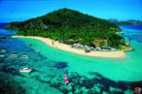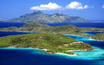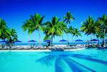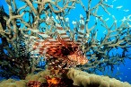

Продолжительность тура 11дней / 9 ночей

Краткое описание маршрута:

День 1. Прибытие на Фиджи. Трансфер на курорт

День1-5. Отдых на курорте RADISSON RESORT Denarau Island FIJI

День 5. Трансфер в аэропорт. Вылет на ТОНГA. Трансфер на курорт

День 5-11. Отдых в The Black Pearl Suites, Tonga 4 Star - First Class

День 11. Трансфер в аэропорт. Вылет на Фиджи. Окончание тура

Стоимость Тура в USD на двоих : 4200
Заезды осуществляются Круглый год

В стоимость тура включено:
- перелет Фиджи – ТОНГА – Фиджи;
- трансферы;
- 4 дня/3 ночи проживания на Фиджи (без завтрака);
- проживание – 6 дней/5 ночей на Тогнга (без завтрака).

Проживание
Курорт 4-5*
FIJI, Viti Levu RADISSON RESORT FIJI
ТОНГА The Black Pearl Suites, Normal Suite (Ground Floor)

RADISSON RESORT Denarau Island FIJI самый новый пляжный курорт на острове Denorau. RADISSON RESORT Denarau предложит Вам все возможные услуги, которые только можно вообразить на морском курорте. Архитектура курорта призвана донести до Вас приятное расслабляющую красоту Фиджи. В Вашем распоряжении 5 бассейнов, джакузи под небом тропиков, SPA Harmony Spa Retreat и даже горка-тоннель. Это поистине лучший курорт на Фиджи!

